**Uniwersytet Rzeszowski**

**Kolegium Nauk Przyrodniczych**

**Przedmiot:**

Wykład Monograficzny 2

**Dokumentacja techniczna aplikacji:**

„Kino”

**Wykonali:**

Krzysztof Banaś, Kamil Dziok, Damian Gaworowski, Hubert Jakobsze, Łukasz Kwaśny

**Prowadzący:**

dr inż. Maksymilian Knap

Rzeszów, 20.01.2020

Spis treści

1. Cele projektu 3

2. Architektura 3

3. Wykorzystane technologie 3

4. Diagram przypadków użycia 4

5. Diagram klas domeny głównej 7

6. Diagram encji 8

7. Diagram sekwencji 9

8. Diagram aktywności 10

9. Diagram stanów 11

# Cele projektu

Celem projektu było stworzenie serwisu internetowego, przedstawiającego ofertę kina. Responsywna strona internetowa jest dedykowana dla użytkowników komputerów PC. Interfejs klienta oferuje takie funkcjonalności jak: przeglądanie repertuaru, sprawdzenie cennika, rezerwacja miejsca i kupienie biletu on-line na wybrany film oraz rejestracja konta.

Interfejs pracownika daje możliwość drukowania biletów przeprowadzonych przez klientów rezerwacji. Natomiast administrator może dodawać repertuar, pracowników oraz filmy.

# Architektura

Projekt będzie kreowany na podstawie architektury SOA. Komunikacja będzie przeprowadzana w trybie synchronicznym. W skład serwisu będą wchodzić dwa komunikatory (API, loadingPages). Interface korzysta z loadingPages w celu pobrania danych do wyświetlenia. LoadingPages wraz z Biznesem, który jest mózgiem systemu korzystają z API, który służy do komunikacji z bazą.

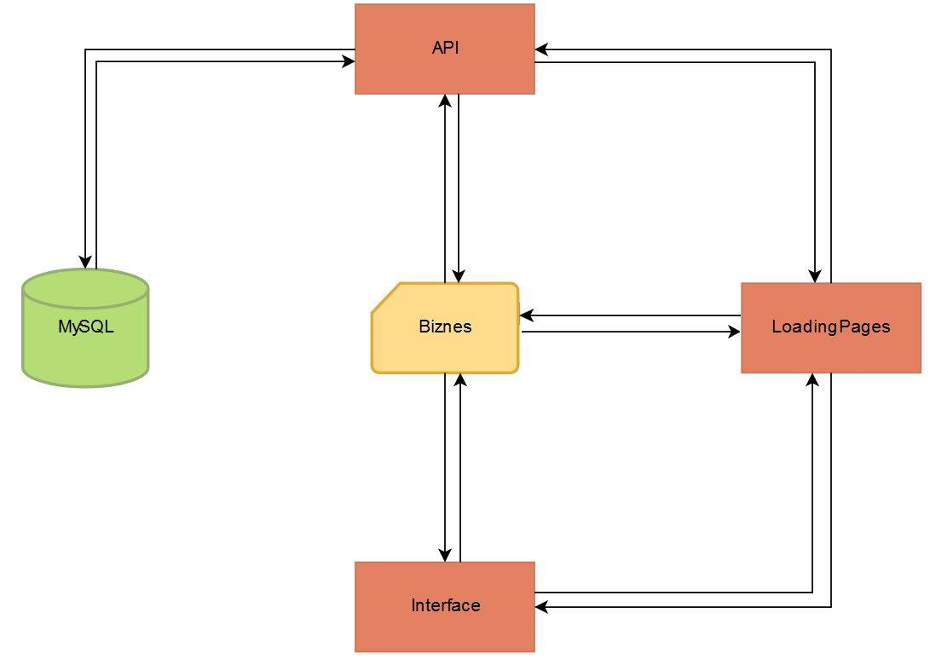

# Wykorzystane technologie

W projekcie zostały wykorzystane takie technologie jak PHP jako język główny dla logiki biznesowej aplikacji. Baza danych jest oparta o MySQL. Frontend strony opiera się o framework Bootstrap oraz arkusze styli CSS i jest wspierany przez JavaScript.

# Diagram przypadków użycia

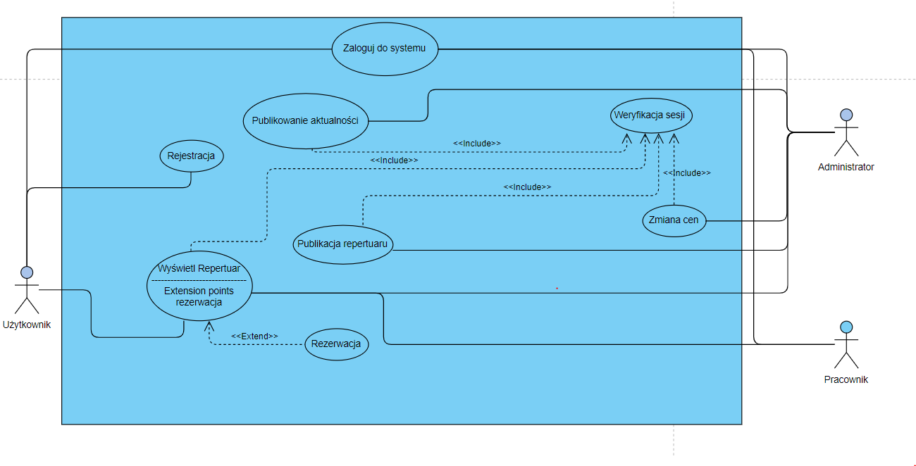

|  |  |
| --- | --- |
| **Rejestracja** | |
| Użytkownicy | Użytkownik |
| Warunki początkowe | * klient nie jest zalogowany * serwis zezwala na rejestrację |
| Start | * podjęcie próby rejestracji przez użytkownika |
| Akcja główna | * wyświetlenie formularza * klient wypełnia formularz i zatwierdza |
| Akcja alternatywna | * brak |
| Wyjątek | * podane dane nie spełniają reguł walidacji, informacja o tym fakcie dla użytkownika |
| Koniec | * dodanie użytkownika do bazy * komunikat o pomyślnej rejestracji * automatyczne logowanie nowego klienta po rejestracji * wysłanie powiadomienia o rejestracji na podany adres e-mail |

|  |  |
| --- | --- |
| **Zaloguj do systemu** | |
| Użytkownicy | Użytkownik, Administrator, Pracownik |
| Warunki początkowe | * klient nie jest zalogowany |
| Start | * podjęcie próby zalogowania przez użytkowników |
| Akcja główna | * wyświetlenie formularza * klient wypełnia formularz i zatwierdza |
| Akcja alternatywna | * brak |
| Wyjątek | * podane dane nie spełniają reguł walidacji, informacja o tym fakcie dla użytkownika |
| Koniec | * zalogowanie użytkownika do bazy * komunikat o pomyślnym zalogowaniu |

|  |  |
| --- | --- |
| **Publikacja rezerwacja** | |
| Użytkownicy | Użytkownik, Administrator |
| Warunki początkowe | * Administrator jest zalogowany |
| Start | * podjęcie próby dodania nowej przez użytkownika |
| Akcja główna | * wyświetlenie formularza * Admin wypełnia formularz i zatwierdza |
| Akcja alternatywna | * brak |
| Wyjątek | * podane dane nie spełniają reguł walidacji, informacja o tym fakcie dla admina |
| Koniec | * Dodanie nowej rezerwacji do bazy danych * komunikat o pomyślnym dodaniu |
| **Rezerwacja** | |
| Użytkownicy | Użytkownik, Administrator |
| Warunki początkowe | * Użytkownik jest zalogowany |
| Start | * podjęcie próby przeprowadzenia rezerwacji przez użytkowników |
| Akcja główna | * wyświetlenie formularza * Użytkownik wypełnia formularz i zatwierdza |
| Akcja alternatywna | * brak |
| Wyjątek | * podane dane nie spełniają reguł walidacji, informacja o tym fakcie dla użytkownika |
| Koniec | * Dodanie rezerwacji do bazy danych * komunikat o pomyślnie dodanie rezerwacji |

# Diagram klas domeny głównej

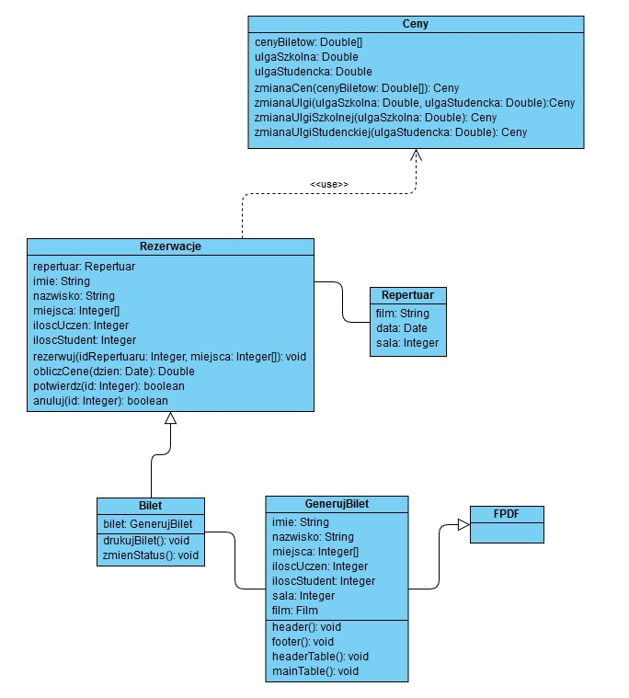

# Diagram encji

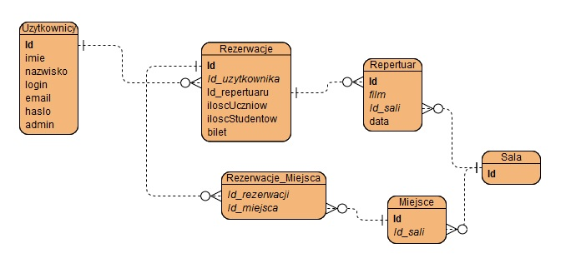

# Diagram sekwencji

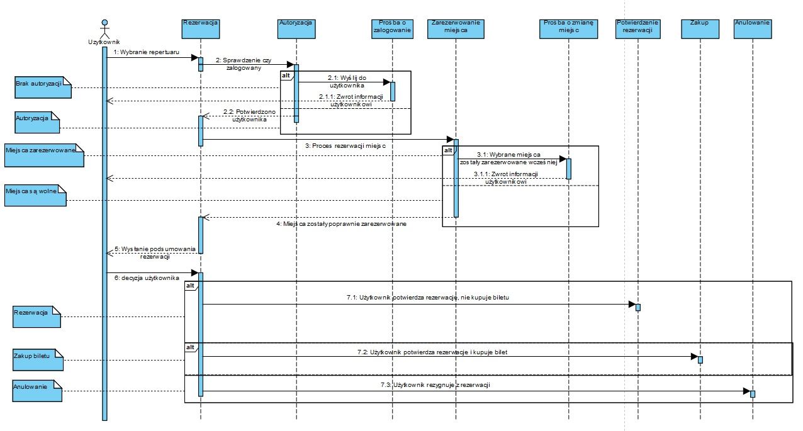

# Diagram aktywności

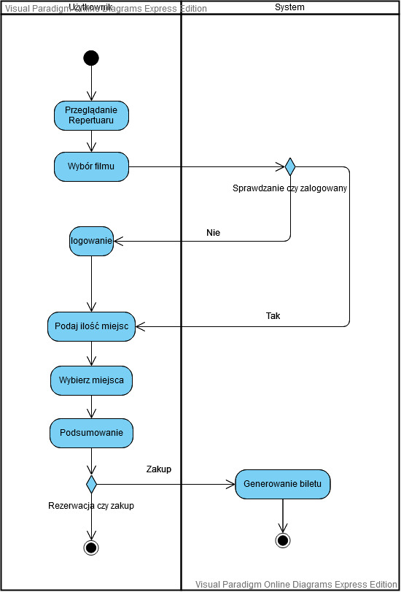

# Diagram stanów

